附件
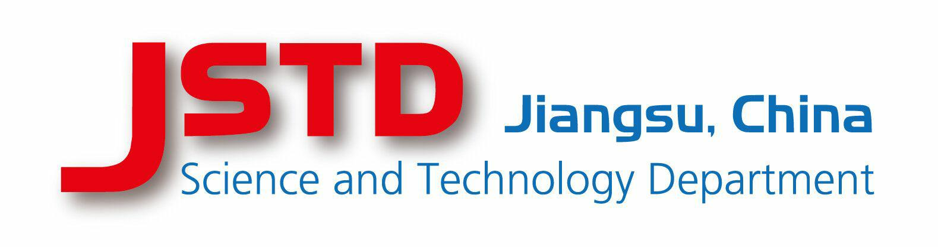


江苏芬兰产业研发合作计划
第六轮合作项目联合征集通知
2012年7月，江苏省科技厅与芬兰国家技术创新局（现Business Finland）共同签署科技创新领域合作备忘录，同意共同设立江苏芬兰产业研发合作计划，旨在支持双方企业在新产品、新工艺方面的产业研发合作及面向全球市场的产业化。
在此协议框架下，双方设立联合资助机制来支持江苏和芬兰企业开展的产业研发合作项目。该计划在江苏由江苏省科技厅负责实施，在芬兰由Business Finland负责实施。
本轮项目征集聚焦四个主要领域，包括清洁技术、信息通讯技术、城镇化和创意设计，并同时接受其他双方共同认可领域的项目。
1、基本要求
申请项目应符合以下条件：
1) 双方至少各有一家科技型企业对联合开发新产品和新工艺有强烈的合作愿望；
2) 双方申报主体必须是企业，高校和科研机构只能作为项目参与单位申报；
3) 联合研发项目必须有较高的创新性并且以产业化为目的；
4) 合作双方应事先对知识产权归属、产品或工艺的商业化计划达成一致；
5) 合作项目应阐述双方对项目所做的贡献和分工；
6) 合作项目应体现双方利益的平衡，且对双方均有重要意义。
2、资格认定
江苏方：在江苏注册、运营，且具有研发能力的企业。
芬兰方：在芬兰注册、运营，且具有研发能力的企业。
3、资助金额
（1）依据中国法律和规章制度，江苏省科技厅对合作项目的研发投入进行补贴，单个项目资助额度原则上不超过100万元人民币，不超过（江苏方）该项目研发投入总预算的50%。
（2）依据芬兰法律和规章制度，Business Finland提供的支持经费不超过芬兰企业申请并经核准的项目研发投入的50%。
4、项目征集流程
芬兰方面全年接受符合条件的芬兰企业申报，江苏方面全年共分两批进行项目征集，第一批项目征集时间为2018年1月26日至3月15日，第二批项目征集时间为2018年6月25至9月14日。
每一批项目征集均分为两个阶段：
第一阶段为项目对接和受理：合作双方应共同完成《江苏芬兰产业研发双边合作项目表》的填写，并各自按要求提交给双方计划执行机构。江苏省科技厅和Business Finland将共同对合作项目表进行初评，并通知双方结果。
第二阶段为合作经费申请：通过初评的合作项目的双方将在得到各自计划执行机构反馈后，根据各自国家的计划管理程序和规定要求，分别向江苏省科技厅和Business Finland提交各自国家的计划项目正式申报书以争取经费支持。
注意：在项目对接和受理阶段，企业可暂时提供意向协议或初步合作协议；但在合作经费申请阶段，企业必须提交正式协议。
5、项目评审
江苏省科技厅和Business Finland将依据各自国家的法律和规章制度对合作项目分别进行独立的专家咨询和评审，并提出资助符合条件的项目建议。最终合作项目的资助决定将由双方计划执行机构共同做出。
6、支持决定的公布
双方计划执行机构将会告知项目合作双方共同支持的项目以及支持经费，针对本轮两批项目征集，将分别公布最终结果。
7、项目实施前的要求
在项目获得批准后、经费下达前，双方计划执行机构将通知双方项目负责人完成必要的行政和法律文本。
联系方式：
江苏 | 芬兰
郭红  江苏芬兰产业研发合作计划项目协调人 | Arto Mustikkaniemi  江苏芬兰产业研发合作计划项目协调人
江苏省科技厅国际合作处 | Business Finland（中国）
电话：+86-25-57713559  传真：+86-25-57714182  电子邮箱：guoh_kj@163.com | 电话：+86-10-85298625  传真：+86-10-85298654  电子邮箱：arto.mustikkaniemi@businessfinland.fi
中国江苏省南京市北京东路39号  （邮编：210008） | 北京市朝阳区光华路1号，嘉里中心南楼二十四层 （邮编：100020）

